附件2
“宏绿杯”第二届福建省食品科普知识竞赛操作手册
为便于参赛者注册、答题，特整理本手册。参赛者首先需要登录中国大学MOOC福州大学“食品化学与营养”课程页面，并填写个人基本资料，最后进入考试页面进行答题操作。具体操作步骤如下：
1.登录
- 电脑浏览器输入网址：
https://www.icourse163.org/course/FZU-1002271005?from=searchPage
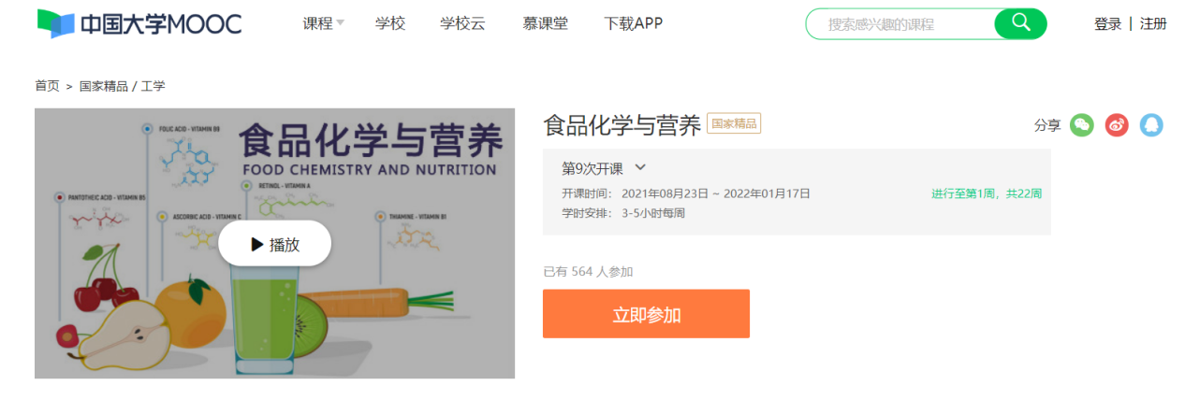
- 点击右上角“登录”按钮，进入如下界面
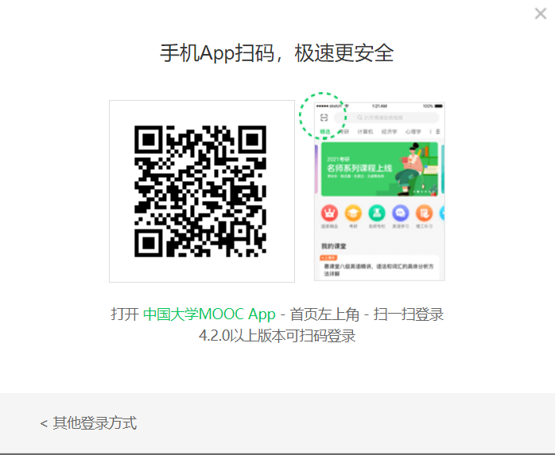

- 进入“其他登录方式”，选择“手机号登录”，填入个人手机号，点击“短信快捷登录”，拼图验证后，将接收到的短信验证码填入后登录。

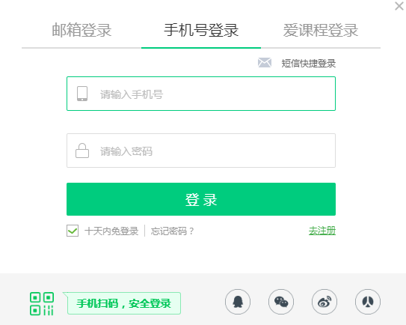

2.个人信息填写
- 鼠标置于“个人中心”旁边的头像处，进入设置
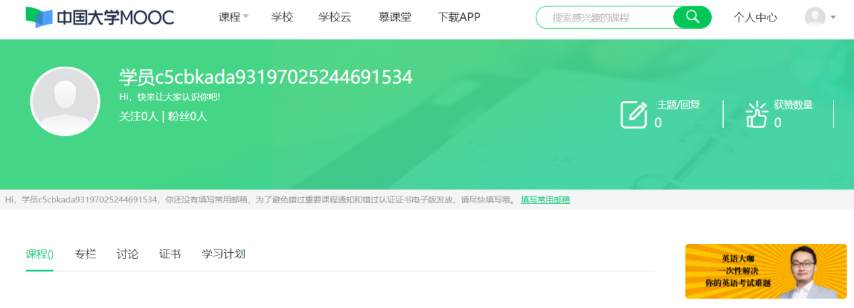

- 在“资料设置”中首先将昵称修改为：“真实姓名-学校-电话号码”格式，如“张三-福州大学-15012345678”。然后验证常用邮箱（QQ邮箱验证会出问题，尽量不用），填写真实姓名、性别、身份类型、学校和学院、最高学历等信息，然后保存。注意：以上信息必须填写完整，才能获得参赛资格！！！（详见以下图示，红色标出区域必须完整）。
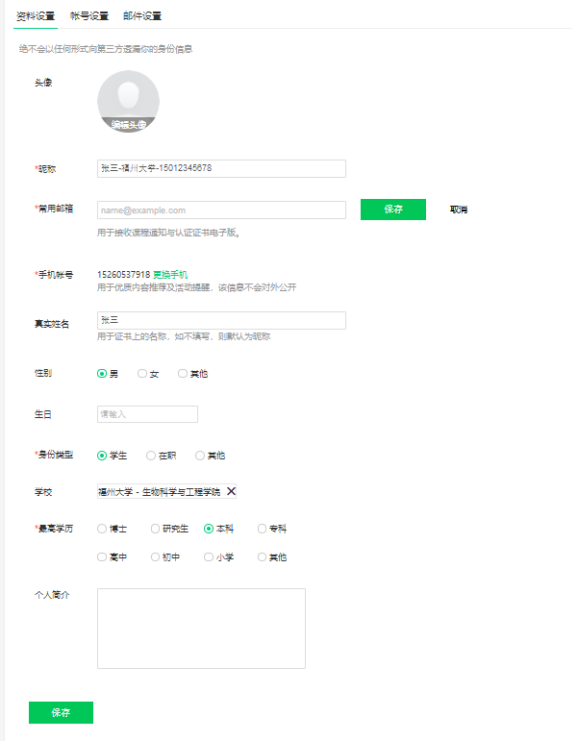
3.参与答题
- 进入“食品化学与营养”课程，点击“考试”，选择“科普知识竞赛”开始答题。
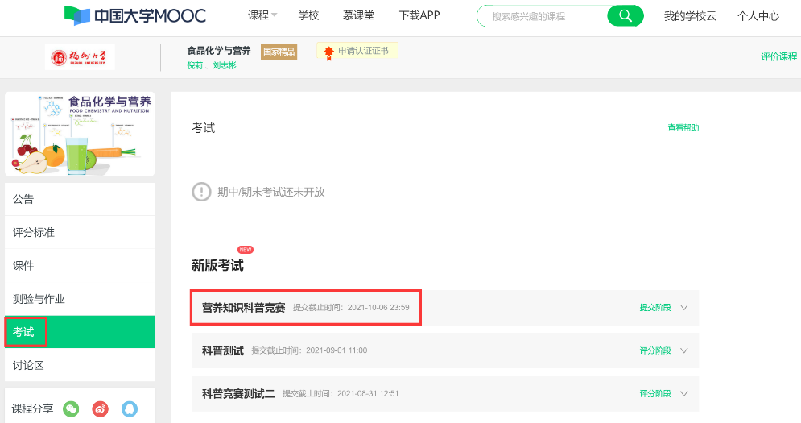

- 完成答题，提交答案。

